Министерство науки и высшего образования Российской Федерации
Лысьвенский филиал федерального государственного бюджетного образовательного учреждение высшего образования
«Пермский национальный исследовательский политехнический университет»
Кафедра общенаучных дисциплин

Направление подготовки: 13.03.02Электроэнергетика и электротехника
Профиль: Электропривод и автоматика

Доцент с и.о. зав.кафедрой ОНД
___________Е.Н.Хаматнурова
«___» июня 2019 г.

ВЫПУСКНАЯ КВАЛИФИКАЦИОННАЯ РАБОТА
на соискание академической степени бакалавра

На тему: Программирование контроллеров фирмы ОВЕН для автоматизации работы сушильной камеры.

Студент А.П. Пирожков

Состав ВКР:
1. Пояснительная записка на 53 страницах
2. Графическая часть на 3 листах

Научный руководитель
Профессор каф. МСА А.Н.Лыков

Лысьва, 2019
СОДЕРЖАНИЕ
Список условных обозначений, сокращений и терминов.................3
Введение.................................................................................................4
1. Описание технических средств автоматизации учебного стенда.7
1.1 Цели создания АСУ ТП лабораторного стенда.............................7
1.2 Структура лабораторного стенда…………………………………9
1.3 Структура автоматизированной системы управления технологическим процессом (АСУ ТП)…………………………...…9
1.3.1Нижний уровень АСУ ТП объекта автоматизации….…….......9
1.3.2 Средний уровень АСУ ТП объекта автоматизации…………..10
1.3.3Верхний уровень АСУ ТП объекта автоматизации…………..10
1.4 Описание лабораторной установки...............................................11
1.4.1 .4.1 Составные части лабораторного стенда……………….....12
1.4.2Контролируемые параметры объекта автоматизации..............14
2 Технические средства автоматизации фирмы «ОВЕН».……..…..16
2.1 Программируемый логический контроллер ОВЕН ПЛК 150.....17
2.2 Сенсорная панель оператораСП307Б ...........................................21
2.3Блок управления тиристорами и симисторами БУСТ………......22
2.4 Датчик термосопротивления ДТС054……………………………25
3 Программирование в CoDeSys и настройка контроллера….…….27
3.1 Общие сведения о системе программирования CoDeSys............27
3.2Языки программирования ПЛК 150...............................................28
3.3Установка настройка целевой платформы (target-файлов)..........30
3.4Настройка связи компьютера с контроллером…………………..31
3.5 Конфигурация памяти ввода/вывода контроллера……………...34
3.6Привязка переменных к входам и выходам ПЛК……………….36
4 Методическое пособие к лабораторной работе…………………...41
4.1Создание проекта программы…………………………………….41
4.1.1Знакомство с интерфейсом……………………………………..41
4.1.2Простейший пример…………………………………………….44
4.1.3 Пример таймеры………………………………………………..45
4.1.3 Режим эмуляции………………………………………………...47
4.1.4 Подключение библиотек……………………………………….48
4.2 Визуализация……………………………………………………...51
4.2.1. Конфигурирование элемента Прямоугольник……………….52
4.2.2. Конфигурирование элемента Стрелочный индикатор……....52
Заключение……………………………………………………………55
Список использованных источников………………………………..56

СПИСОК УСЛОВНЫХ ОБОЗНАЧЕНИЙ, СОКРАЩЕНИЙ И ТЕРМИНОВ
МСА – Микропроцессорные средства автоматизации;
АСУ ТП – автоматизированная система управления технологическим
процессом;
ПК – персональный компьютер;
ПО – программное обеспечение;
TCP/IP – Transmissioncontrolprotocol / Internetprotocol;;
ПЛК – программируемый логический контроллер;
ПИД – пропорционально-интегрально-дифференцирующий регулятор;
CoDeSys(ControllerDevelopmentSystem) – инструментальный
программный комплекс промышленной автоматизации;
SCADA (Supervisory Control and Data Acquisition) – диспетчерское
управление и сбор данных;
МЭК- Международная Электротехническая Комиссия
USB (UniversalSerialBus) – последовательный интерфейс передачи
данных для среднескоростных и низкоскоростных периферийных
устройств в вычислительной технике.
БУСТ– блок управления симистерати тиристарами
ВВЕДЕНИЕ
Выпускная квалификационная работа посвящена разработке системы автоматизированного управления моделью сушильной камеры, созданного на кафедре учебного лабораторного стенда. В качестве лабораторного стенда, используется стенд с программируемым логическим контроллером ПЛК150 и имитатором сушильной камеры. Лабораторный стенд, построенный на основе программируемого логического контроллера, предназначен для получения студентами практических навыков в использовании программируемых логических контроллеров(ПЛК) с универсальной средой программирования CoDeSys, освоения способов подключения внешнего оборудования и создания программного алгоритма работы контроллера для решения задач автоматического управления технологическим процессом и сбора данных.
Необходимость использования контроллеров назрела в начале 1960-х. Когда промышленность начала предъявлять высокие требования к эффективному использованию производственных мощностей, а существующие решения на основе релейно-контактных схем не могли обеспечить гибкое и эффективное управление технологическими процессами, так как изменение технологических циклов требовало замены большого числа элементов управления и контроля. Создание промышленных контроллеров позволило объединить сотни реле, таймеров, счетчиков в единый и компактный модуль.
Современные объекты управления характеризуются: большим числом контролируемых параметров системы, управляемых органов и механизмов.
Управление такими объектами осуществляется автоматизированными системами управления технологическими процессами (АСУ ТП) с применением средств автоматики и телемеханики совместно с вычислительными комплексами.
Основной упор в проекте делается на описание среднего уровня системы, уровня контроллеров. Приводится описание примененного оборудования комплекса «ОВЕН», с помощью которого реализуется данный уровень, и программного обеспечения для конфигурации и отладки контроллеров.
Объектом исследования является лабораторный стенд с программируемым логическим контролером ПЛК 150.
Предметом исследования работы является среда программирования CoDeSys 2.3
Цель работы – разработка и настройка программы для автоматизированной системой работы сушильной камеры на базе микропроцессорных средств фирмы «ОВЕН».
Для достижения цели решаются задачи:
- Изучение руководства по эксплуатации микропроцессорных средств и программируемого логического контроллера ПЛК150 фирмы «ОВЕН»;
- Изучение лабораторного стенда на базе сушильной камеры;
- Определение технических средств, необходимых для создания АСУ ТП;
- Разработка структурной схемы стенда;
- Изучение по настройке и программированию ПЛК 150;
- Изучение среды программирования CoDeSys 2.3;
- Разработка программы на языке CFC в CoDeSys;
- 8.Разработка системы мониторинга на базе системы визуализации
Практическая значимость данной работы состоит в том, что ее результаты могут быть использованы при разработке автоматизированных систем управления для других объектов, а также для проведения лабораторных работ.
В данной работе были применены следующие методы исследования: анализ и обобщение документов, сбор и сопоставление данных, теоретическое моделирование.
1. Описание технических средств автоматизации учебного стенда
  - Цели создания АСУ ТП
Спроектировать автоматизированную систему управления технологическим процессом для сушильной камеры с программируемым логическим контроллером ПЛК150.
Для реализации системы необходимо исследовать доступное оборудование фирмы «ОВЕН», определить основные параметры и сигналы для управления оборудованием, разработать архитектуру системы, предварительно выбрав оптимальную для решения конкретной задачи. Также необходимо подобрать необходимые технические и программные средства автоматизации.
Объект автоматизации предназначен для изучения способов построения систем автоматизированного управления технологическими процессами физической модели реального технологического объекта
Автоматизированный контроль включает в себя:
−прием, сбор, преобразование и передача физических параметров, поступающих с физической модели реального технологического объекта в реальном масштабе времени (сообщений с сигнализаторов, показаний датчиков);
−выработка команд и реализация управляющих воздействий;
− оперативное представление информации о технологическом процессе и состоянии оборудования;
−предоставление обслуживающему персоналу информации о возникающих неисправностях в программно-технических средствах АСУ ТП и об аварийных ситуациях.
АСУ ТП физической модели реального технологического объекта создается с целью изучения методов, обеспечивающих:
− снижение трудоемкости управления технологическими процессами и оборудованием за счет снижения доли ручного труда;
− повышение точности и оперативности измерения параметров технологических процессов, внедрение математических методов контроля и управления технологическими процессами;
− снижение затрат на эксплуатацию за счет увеличения межремонтного периода работы оборудования, сокращения простоев, повышения оперативности и надёжности контроля и управления;
− увеличение срока эксплуатации оборудования за счет своевременной организации ремонта на основе данных о времени наработки, режимах работы и степени износа технологического оборудования.

1.2 Структура лабораторного стенда
На рисунке 1.1 представлена структура лабораторного стенда.
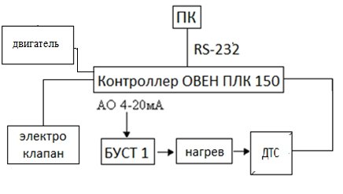
Рисунок 1.1 – Структурная схема стенда
ПК – Персональный компьютер;
ПЛК150– Программируемы логический контроллер;
БУСТ – Блок управления симисторами и тиристорами;
нагрев – нагревательный элемент;
ДТС–датчик термосопротивления;
АО – аналоговый выход контроллера.

Контроллер ПЛК150 в данной системе является управляющим устройством и реализует программным способом функции задания, регулирования и отображения на экране монитора режимов работы сушильной камеры, а также функции отображения других переменных системы.

1.3 Структура автоматизированной системы управления технологическим процессом (АСУ ТП)
АСУ ТП объекта автоматизации предназначена для изучения современных технологий на примере физической модели реального технологического процесса. Выделим в составе проектируемой системы АСУ ТП три уровня, обеспечивающие функции оперативного контроля и управления – нижний, средний и верхний рисунок 1.2.
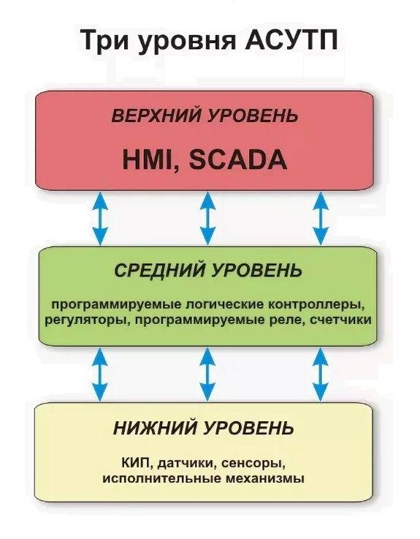
Рисунок – 1.2 Структура АСУ ТП

1.3.1 Нижний уровень АСУ ТП объекта автоматизации
Уровень возникновения информации по оборудованию это, в основном, датчики (первичные преобразователи), исполнительные механизмы. На этом уровне формируется первичная информация, поступающая в систему АСУ ТП, на этот уровень адресуются управляющие воздействия. [1]
Основные компоненты нижнего уровня:
- датчик температуры: термосопротивлениеДТС054-50М;
- исполнительный механизм: блок управления тиристорами и симисторами (БУСТ).

1.3.2 Средний уровень АСУ ТП объекта автоматизации
Уровень контроля и управления технологическим процессом. Данный уровень предлагается как достаточно автономный, который при отсутствии связи с верхним уровнем способен работать достаточное время без потери информации и осуществлять автономное управление – в обычном режиме и в аварийном.
Основные компоненты: ПЛК, ПО контроллера.
Подсистема среднего уровня АСУ ТП обеспечивает:
- сбор и обработку сигналов от датчиков;
- выявление отклонений технологических параметров процесса от регламентных значений;
- расчет и выдача в виде электрических сигналов, управляющих воздействий для ИМ с целью реализации программно-логического управления технологическим процессом и регулирования значений параметров;
- представление информации (сигнализация) по критичным параметрам;
- передачу данных между УСО и ПЛК, ПЛК и верхним уровнем АСУ ТП;
- автоматическую самодиагностику и диагностирование подсистем нижнего уровня.

1.3.3 Верхний уровень АСУ ТП объекта автоматизации
Уровень человекомашинных интерфейсов (Man-MachineInterface – MMI) и операторского контроля и межпроцессового взаимодействия.
Основные компоненты: рабочая станция, аппаратные средства для обеспечения обмена данными с контроллером по интерфейсу RS-232.
Решаемые задачи:
- диагностика подсистем среднего и верхнего уровней;
- конфигурирование и настройка регулятора, сети передачи данных, каналов измерения;
- ведение архивов изменения параметров системы контроля и учета;
- составление отчетов по запросу оператора.
Каждая из подсистем АСУ ТП (нижнего, среднего и верхнего уровней) связана с другими подсистемами АСУ ТП физической модели реального технологического объекта информационными связями в соответствии со своей иерархической структурой (рисунок 1.2), т.е. подсистема верхнего уровня может получать информацию от подсистем нижнего уровня только через средний и наоборот. Таким образом, достигается функциональная завершенность подсистем АСУ ТП физической модели реального технологического объекта, возможность их автономного функционирования от низшего уровня к высшему.

1.4 Описание установки
Объектом автоматизации является сушильная камера– физическая модель технологического процесса.
Нижний уровень (датчики):
- датчик температуры: термосопротивление ДТС054-50М;
- исполнительный механизм: блок управления тиристорами и симисторами (БУСТ) нагревательный элемент, двигатель.
Средний уровень (контролеры):
- контроллер ОВЕН ПЛК150;
Верхний уровень:
сенсорная панель оператора СП307-Б;
- программное обеспечение для конфигурации и отладкиконтроллеров.
Основной технологический процесс объекта – процесс выдержки временных интервалов и поддержание заданной температуры в камере.
К особенностям объекта автоматизации (сушильной камеры), влияющим на выбор комплектующих и решений по АСУ ТП, необходимо отнести тот факт, что используемые технические средства и принципы построения должны обеспечивать надежность, качество, безопасность в работе и возможность увеличения функций системы путем применения дополнительных типовых программно-аппаратных модулей предлагаемого программно-технического комплекса.
Объект автоматизации обладает своим технологическим процессом, который является упрощенной моделью технологических процессов на существующих производствах.

1.4.1 Составные части лабораторного стенда
Лабораторная установка состоит из шкафа автоматики и сушильной камеры:
Окрасочное сушильная камера оснащаются следующими функциями:
- заданием и автоматическим поддержанием температуры режимов работы;
- заданием и отображением времени рабочих циклов;
- автоматическим переключением режимов;
- автоматическим охлаждением теплообменника до заданной температуры после окончания работы или в случае аварийных ситуаций;
- мониторингом неисправностей и аварийным отключением.
В реальной окрасочной камере выделяется 4 режима работы:
1. РЕЖИМ «ОКРАСКА»
Приточная группа забирает воздух с улицы и, пропустив его, через группу предварительных фильтров с классом фильтрации F4 подает его к теплообменнику или нагревательной батарее. Воздух нагревается до температуры от + 18°С до + 23°С (в зависимости от рекомендаций производителя ЛКМ) и попадает в чердачное пространство кабины камеры (далее «ПЛЕНУМ»)через воздухоподающий канал. Для равномерного распределения воздуха внутри пленума монтируется специальный дефлектор. Далее движение воздушного потока осуществляется сверху вниз через фильтры тонкой очистки с классом фильтрации F5, в результате чего воздух попадает в зону окраски чистым, без пыли. В режиме окраски воздушный поток стремится вертикально вниз и обдувает окрашиваемое изделие равномерно со всех сторон, удаляя с его поверхности лишние частицы краски и пары растворителя. В полу располагаются вентиляционные каналы с решетками которые снабжены краскоостанавливающими фильтрами с классом фильтрации G3, через которые проходит воздушный поток перед удалением в атмосферу. Краскоостанавливающие фильтры способны задерживать 85-90% сухих остатков краски. Далее воздух через фильтрующую секцию (фильтры с классом фильтрации F4) с помощью вытяжной группы выбрасывается наружу. Приточная и вытяжная группы систем термовентиляции оснащаются вентиляторами турбинного типа с прямым (безременным) приводом к электромоторам, что повышает КПД, снижает затраты на электроэнергию и увеличивает срок службы оборудования. Так же, для экономии энергоресурсов, в системах термовентиляции могут быть установлены пластинчатые рекуператоры, которые выполняют функцию нагрева входящего воздушного потока с помощью удаляемого подогретого воздуха. Экономия энергоносителя в режиме окраски в случае установки рекуператора может составить до 50%.
2. РЕЖИМ «ОБДУВ»:
Режим обдува включается автоматически после завершения фазы окраски и перевода оборудования в режим сушки. В этом режиме температура внутри кабины может повысится до+ 25°С - + 30°С. В процессе режима обдува поверхности возможно добиться удаления испаряющихся остатков растворителя с поверхности окрашенного изделия. Продолжительность фазы обдува может быть установлена в ручном режиме от 3 до 15 мин.
3. РЕЖИМ «СУШКА»:
После завершения режима обдува электромоторы и вентиляторы приточной и вытяжной групп останавливаются. В спокойном режиме с помощью пневматического привода происходит переключение заслонки, отвечающей за работу режимов камеры, в режим сушки (режим рециркуляции воздуха). Вентиляторы приточной группы запускаются вновь (плавный пуск). Приточная группа подает воздух, забранный из кабины камеры, к теплообменнику или нагревательной батарее, которая нагревает поток воздуха до необходимой температуры (от +30°С до + 80°С). Желаемая температура воздушного потока и время сушки задается на контрольной панели оператором либо заранее программируется. Для того, что бы внутри кабиныне создавалось опасной концентрации паров растворителя, в установке предусмотрен частичный забор воздуха с улицы (от 10% до 13%).
4. РЕЖИМ «ОХЛАЖДЕНИЕ»:
После завершения режима сушки происходит остановка электромоторов и обратный перевод заслонки в режим окраски. Двигатели и вентиляторы запускаются и, при выключенном нагревательном элементе (дизельная или газовая горелка, электрическая батарея, батарея с перегретой водой либо паром), охлаждают установку и теплообменник до температуры 25-30 ºС. Это необходимо для продления срока службы и безопасной работы установки. [2]

1.4.2 Контролируемые параметры объекта автоматизации
Контролируемые параметры физической модели реального технологического объекта описаны в таблице 1.
Таблица 1. Контролируемые параметры объекта автоматизации
Контролируемый  параметр | Пределы измерений | Единица измерения
Температура | +18 +80 | ºС
Время | 3-60 | мин

АСУ ТП сушильной установки выполнена в виде централизованной системы. Весь объект представляет собой единую систему контроля и управления. Проектируемая АСУ ТП имеет иерархическую структуру. В составе проектируемой системы выделяются три уровня, обеспечивающие функции оперативного контроля и управления – нижний, средний и верхний.

Вывод по разделу 1
В данной главе была рассмотрена структура и общая характеристика АСУ ТП сушильной камеры. Определены контролируемые параметры объекта автоматизации. Было описано, из каких компонентов состоят уровни АСУ ТП, и какие функции выполняет каждый из них. Также отмечены цели создания и основные требования, предъявляемые к АСУ ТП сушильной камеры.
2 Технические средства автоматизации фирмы «овен»
В настоящее время на рынке имеется большой выбор программируемых логических контроллеров разных производителей как отечественных так и импортных. Контроллеры немецкой фирмы Siemens имеют превосходное качество, но и цена у них соответствующая. Контроллеры МЗТА – отечественный производитель. Применяются для автоматизации большой энергетики, соответственно и цены начинаются от 50 000 рублей. Контроллеры ОВЕН производятся в России и имеют большой выбор дополнительного оборудования.
Для автоматизации данной лабораторной установки было выбрано оборудование фирмы «ОВЕН» так как они были готовы предоставить свое оборудование для реализации лабораторного стенда. Имеют большой выбор вспомогательного оборудования, программное обеспечение доступно бесплатно на официальном сайте. Для программирования используется среда CoDeSys, разработанной немецкой компанией 3S-Software. Кроме того, контроллеры ОВЕН могут программироваться с помощью, интегрированной SCADA и SoftLOGIC системы MasterSCADA.
Основные компоненты среднего уровня: программируемый логический контроллер (ПЛК), программное обеспечение контроллеров, оборудование и проводники промышленной сети передачи данных.
В данном проекте будем использовать следующие средства фирмы «ОВЕН»:
- Контроллер программируемый логический ОВЕН ПЛК150;
- Блок управления семмисторами-терристорами БУСТ;
- Сенсорная панель оператора СП307Б;
- Датчик термосопротивления ДТС054- 50М;

2.1 Программируемый логический контролер ПЛК 150
Программируемый логический контроллер ОВЕН ПЛК150 предназначен для создания систем автоматизированного управления технологическим оборудованием в энергетике, на транспорте, в т.ч. железнодорожном, в различных областях промышленности, жилищно-коммунального и сельского хозяйства.
Контроллер ОВЕН ПЛК150 выпускается в корпусе, предназначенном для крепления на DIN-рейке 35 мм. Подключение всех внешних связей осуществляется через разъемные соединения, расположенные по двум боковым и передней (лицевой) сторонам контроллера. Открытие корпуса для подключения внешних связей не требуется.
Логика работы ПЛК150 определяется потребителем в процессе программирования контроллера. Программирование осуществляется с помощью системы программирования СОDЕSYS 2.3.8.1 и старше. [3]
Технические данные:
Дискретные и аналоговые входы и выходы;
- 6 дискретных входов;
- 4 аналоговых входа (универсальных);
- 4 дискретных выхода (э/м реле);
- 2 аналоговых выхода ( 4…20 А).
Все дискретные входы (10 кГц) могут функционировать в режиме
импульсного счетчика, триггера или энкодера;
Все дискретные выходы могут быть настроены на генерацию ШИМ – сигнала с высокой точностью;
Встроенные интерфейсы Ethernet 10/100 Mbps, RS-485, RS-232; • Поддержка протоколов ОВЕН, Modbus – RTU, Modbus – ASCII, DCON, Modbus – TCP, GateWay;
Возможность расширения путем подключения модулей ввода/вывода;
Встроенные часы реального времени;
Встроенный аккумуляторный источник резервного питания.
Таблица 2. Технические данные.
Параметр | Значение (свойства)
Питание
Напряжение питания переменного тока | От 90 до 264 В
Потребляемая мощность, Вт, не более | 6
Дискретные входы
Количество | 6
Гальваническая изоляция дискретных входов | есть, групповая
Электрическая прочность изоляции | 1,5 кВ
Дискретные выходы
Количество | 4 э/м реле
Характеристики | ток коммутации 2 А при напряжении не более 220В 50 Гц и cos j > 0,4
Гальваническая изоляция дискретных выходов | есть, индивидуальная
Электрическая прочность изоляции | 1,5 кВ
Аналоговые входы
Количество | 4
Разрядность встроенного ЦАП | 16 бит
Внутреннее сопротивление:  в режиме измерения тока  в режиме измерения напряжения 0…10 В | 50 Ом  около 10 кОм
Время опроса одного входа | 0,5 с
Гальваническая изоляция дискретных выходов | отсутствует
Аналоговые выходы
Количество | 2
Разрядность ЦАП | 10 бит
Тип сигнала:  ПЛК150-И  ПЛК150-У  ПЛК150-А | Ток 4…20 мА  Напряжение 0…10 В  Ток 4…20 мА или напряжение 0…10 В
Питание | встроенное, общее на все выходы
Гальваническая изоляция дискретных выходов | есть, групповая
Электрическая прочность изоляции | 1,5 кВ

Продолжение таблицы 2
Параметр | Значение (свойства)
Интерфейсы связи
Интерфейсы | Ethernet 100 Base-T  RS-232  RS-485
Скорость обмена по интерфейсам RS | от 4800 до 115200 bps
Протоколы | ОВЕН  Modbus-RTU, Modbus-ASCII  DCON  Modbus-TCP  GateWay (протокол CODESYS)
Ресурсы и дополнительное оборудование
Центральный процессор | 32-разрядный RISC-процессор 200 МГц на базе ядра АRМ9
Объем оперативной памяти (тип памяти), Мб | 8 (SDRAM)
Объем энергозависимой памяти, Мб | 4
Размер Retain-памяти, байт | 4096
Время выполнения одного цикла программы | Установленное по умолчанию (стабилизированное) ‒ 1 мс
Дополнительное оборудование | ‒ встроенные часы реального времени  -встроенный аккумуляторный источник резервного питания.

На рисунке 2.3представлена схема расположения клемм, элементы индикации и управления на контроллере ПЛК150.[3]
Перед использованием контроллер ПЛК150 необходимо запрограммировать, т.е. создать пользовательскую программу. После создания пользовательская программа может быть сохранена в энергонезависимой Flash-памяти контроллера и запускаться на выполнение после включения питания или перезагрузки. Программирование осуществляется с помощью ПО CoDeSys 2.3. В качестве интерфейса для связи со средой программирования CoDeSys применяется RS-232 (Debug).
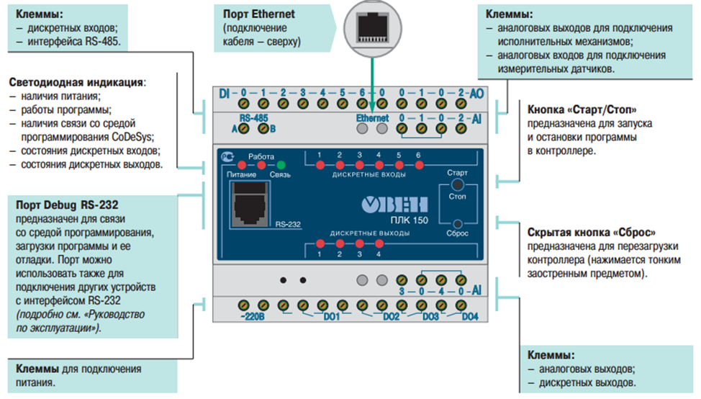

Рисунок 2.3 – Элементы индикации и управления, расположение клемм на контроллере ПЛК150

ПЛК150 обеспечивает выполнение следующих функций:
- измерение и автоматическое регулирование температуры (при использовании в качестве первичных преобразователей термометров сопротивления), а также других физических параметров, значение которых первичными преобразователями (датчиками) может быть преобразовано в напряжение постоянного тока, унифицированный электрический сигнал постоянного тока или активное сопротивление;
- измерение аналоговых сигналов тока или напряжения;
- измерение дискретных входных сигналов;
- управление дискретными (релейными) выходами;
- управление аналоговыми выходами;
- прием и передачу данных по интерфейсам RS-485, RS-232, Ethernet;
- выполнение пользовательской программы по анализу результатов измерения дискретных и аналоговых входов,
- управления дискретными входами и выходами, передачи и приему данных по интерфейсам RS-485, RS-232, Ethernet. [3]

2.2Сенсорная панель оператора СП307-Б
Предназначена для наглядного отображения значений параметров и оперативного управления, а также ведения архива событий или значений. Конфигурирование осуществляется в среде «Конфигуратор СП300» рисунок 2.3.
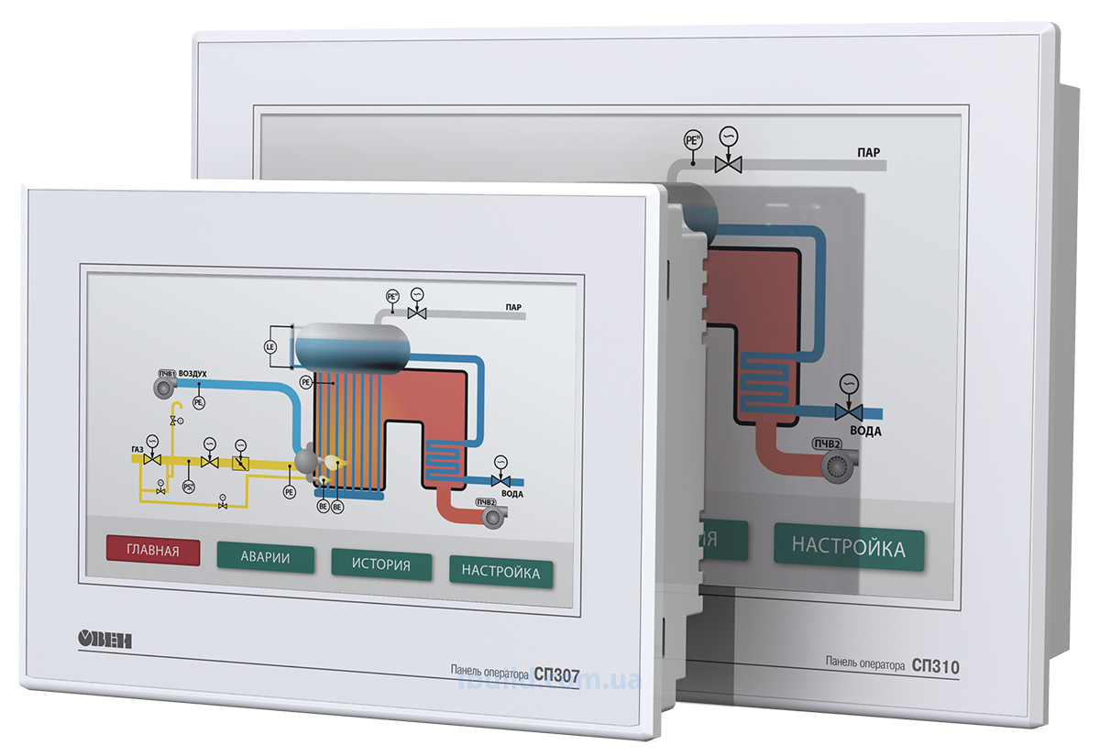
Рисунок 2.3 – Внешний вид СП307-Б

Технические характеристики прибора:
- Процессор АТ91SAM9G35-CU;
- Частота 400МГц;
- Объем флеш памяти – 128 Мб;
- Оперативная память 128 Мб;
- СОМ порты:
-1 × RS-232/RS-485 (Download-порт/DB9M) – для подключения устройств и загрузки проектов
-1 × RS-232/RS-485 (PLC-порт/DB9M) – для подключения устройств
-Гальваническая изоляция отсутствует
-Сигналы RS-232 – RxD, TxD, GND; сигналы RS-485 – A, B;
-Интерфейсы RS-232 и RS-485 являются аппаратно-независимыми
-Поддерживаемые протоколы: Modbus RTU (Master/Slave), Modbus ASCII (Master);
- USB – 1х USB2.0 В;
- Ethernet - нет;
- Тип питающего питания – постоянное 24 В;
- Максимальный потребляемый ток – 0,25А;
- Максимально потребляемая мощность – 8 Вт.[4]

2.3 Блок управления тиристорами и симисторами БУСТ.
Предназначен для управления симисторами или тиристорами, работающими с активной нагрузкой: нагревательными элементами печей, инфракрасными лампами и др.
Функциональные возможности:
Автоматическое регулирование мощности активной нагрузки с помощью сигналов управления 0(4)…20 мА, 0…5 мА, 0…10 В, поступающих от регулятора;
Ручное регулирование мощности с помощью внешнего переменного резистора 10 кОм;
Два метода управления симисторами или тиристорами, в зависимости от инерционности нагрузки и уровня помех в сети;
Защита силовых тиристоров или симисторов при возникновении аварийных ситуаций: короткого замыкания или превышения номинального тока в нагрузке (с использованием внешних трансформаторов тока);
Плавный выход на заданный уровень мощности для предотвращения резких перегрузок питающей сети;
Светодиодная индикация уровня мощности (10 уровней от 0 до 100 %);
Возможность внешней блокировки управления нагрузкой;
Работа с одно-, двух- и трехфазной нагрузкой.[5]
Внешний вид рисунок 2.4 технические характеристики приведены в таблице 3.

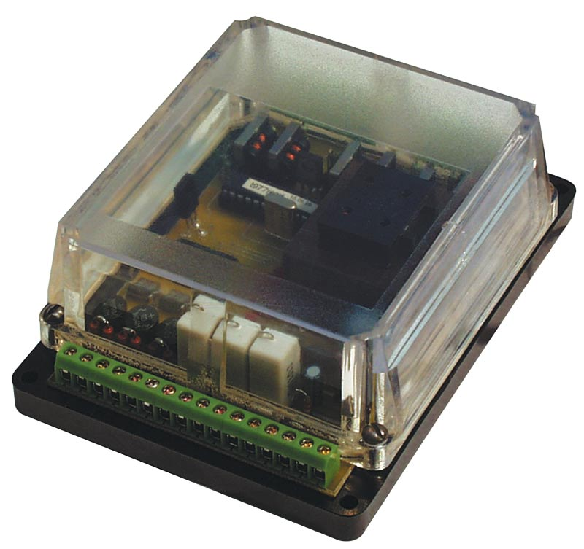
Рисунок 2.4 - Внешний вид БУСТ

Таблица 3. Технические характеристики БУСТа.
Параметр | Значение (свойства)
Питание
Напряжение питания | 220В 50 Гц
Допустимое отклонение номинального напряжения | -15…+10%
Входы
Входы управления | внешний переменный резистор,  0…10 В, 0…5 мА, 0…20 мА, 4…20 мА
Входное сопротивления входа управления | 200 кОм
Сопротивления нагрузочного резистора Rвх | 500 Ом
Макс. допустимый преобразованный трансформатором ток нагрузки на входах контроля | 2 А
Напряжение низкого уровня на входе "блокировка" | 0…+0,4 В
Напряжение высокого уровня на входе "блокировка" | +2,4…+5 В
Выходы
Максимальный импульсный ток управления | не более 600 мА
Амплитуда управляющих импульсов | 5 В
Метод управления тиристорами или симисторами | фазовый или по числу полупериодов
Число используемых фаз | 1…3
Условия эксплуатации
Температура окружающего воздуха | +5…+50 С
Атмосферное давление | 86…106,7 кПа
Относительная влажность воздуха (при 35 °С) | не более 80%

2.4 Датчик термосопротивленияДТС 054- 50М
Датчик предназначен для непрерывного измерения температуры жидких, паро- и газообразных сред, сыпучих материалов и твердых тел в различных отраслях промышленности. Датчик преобразует изменение температуры в изменение электрического сопротивления постоянному току. Рабочие условия эксплуатации узлов коммутации: помещения с нерегулируемыми климатическими условиями и (или) навесы, при атмосферном давлении от 84 до 106,7 кПа, с температурой в диапазоне не менее от минус 60 до плюс 85 °С и относительной влажностью не более 95 % при +35 °С и более низких температурах без конденсации влаги.
Датчик состоит из одного ЧЭ, соединенный с коммутационной головкой или кабельным выводом и помещенный в защитную арматуру. ЧЭ медный проволочный 50 М.
Принцип работы датчика основан на свойстве ЧЭ изменять электрическое сопротивление пропорционально изменению температуры окружающей среды. [6]
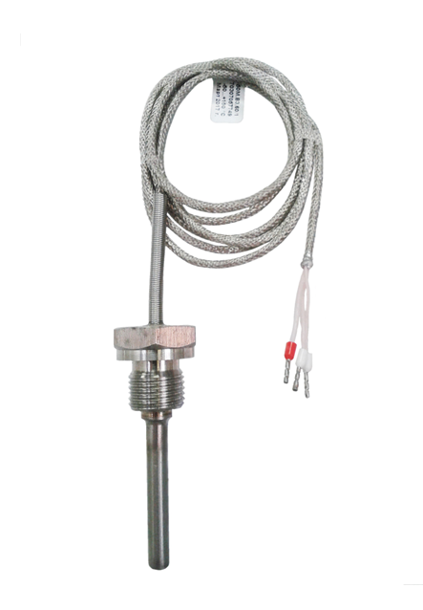
Рисунок 1.5 – Внешний вид ДТС054-50М

Вывод по разделу2
В данной главе рассмотрели микропроцессорные средства автоматизации фирмы «ОВЕН», которые используются на среднем уровне и нижнем. В них входят: ПЛК150, СПБ307Б, БУСТ, ДТС 054-50М. Проанализировали основные характеристики приборов автоматизации. В настоящее время модули фирмы «ОВЕН» широко применяются на различном производстве, поэтому на их примере студентам легче будет освоить основы построение АСУ ТП.

3 Программирование в codesys и настройка контроллера
3.1 Общие сведения о системе программирования CoDeSys
CoDeSys – универсальная система разработки программ для программируемых логических контроллеров (ПЛК) на основе языков стандарта МЭК 61131-3. Название системы расшифровывается как ControllerDevelopmentSystem. Система выпускается немецкой фирмой 3S-Smart SoftwareSolutionsGmbH. Первая версия CoDeSysвышла в 1994 г., в настоящее время доступна третья версия пакета, в которой поддерживается объектно-ориентированное программирование. В состав комплекса программирования ПЛК входят две обязательные части: среда разработки программ и система исполнения. Среда разработки программ CoDeSys функционирует на персональном компьютере (ПК) и не имеет конкретной аппаратной привязки, поэтому с её помощью можно создавать программы для любых контроллеров. Система исполнения (CoDeSys SP) функционирует в контроллере и устанавливается его производителем. Она обеспечивает загрузку кода программы, ее исполнение, а также отладочные функции.
Среда разработки программ CoDeSys является бесплатной, и ее можно скачать с сайта производителя. Компания 3S лицензирует только системы исполнения. Существует русифицированная версия CoDeSys. Этот программный пакет может быть установлен на компьютер, работающий под управлением операционной системы Windows. Для загрузки написанной программы в какой-либо конкретный ПЛК необходим target-файл (файл целевой платформы), обычно поставляемый производителем контроллера.
В этом файле находится информация о ресурсах данного контроллера, в том числе о входах и выходах, типах и расположении данных впамяти и т. д. Для инсталляции target-файлов служит программа Install-Target, которая устанавливается на компьютер вместе с пакетом CoDeSys.
CoDeSys применяется для программирования многими фирмами,в частности, WAGO, ABB, Beckhoff и т. д. В России CoDeSys широко применяется фирмой Овен (Москва) и Пролог (Смоленск).
Одним из преимуществ CoDeSys является наличие в нем режима эмуляции, что позволяет отлаживать программы непосредственно на компьютере, не загружая их в контроллеры и не привлекая на стадии отладки работающее технологическое оборудование. Это свойство позволяет также широко использовать CoDeSys в учебном процессе. В настоящее время существует некоммерческая организация СoDeSysAutomationAlliance (CAA) объединение компаний производителей ПЛК, поддерживающих CoDeSys, в которое входят более семидесяти фирм.[7]

3.2 Языки программирования ПЛК 150.
Для составления управляющих программ контроллеров используются специализированные технологические языки, доступные инженерам и технологам и максимально упрощающие процесс программирования. За последнее десятилетие появилось множество технологических языков, которые соответствуют стандарту МЭК-61131-3, разработанному Международной Электротехнической Комиссией, которая концентрирует все передовое в области языков программирования для систем автоматизации технологических процессов.
Этот стандарт требует от различных изготовителей ПЛК предлагать системы программирования, являющиеся одинаковыми по организации программирования, по структуре программы и по действию команд.
Стандарт специфицирует пять языков программирования:
1 SequentialFunctionChart (SFC) – графический язык, используемый для структурирования приложений; состоитиз шагов и переходов; действия выполняются внутри шагов. Не конвертируется вдругие языки. Язык последовательных функциональных схем
2 FunctionBlockDiagram (FBD) – графический язык программирования. Работает со схемами, состоящими изблоков и операндов – с последовательностью цепей, каждая из которых содержит логическое или арифметическое выражение, вызов функционального блока, переходили инструкцию возврата. Язык функциональных блоковых диаграмм.;
3 LadderDiagrams (LD) – графический язык, реализующий структуры электрических цепей; программа на языке LD состоит из схем с последовательностью цепей, каждая из которых содержит логическое или арифметическое выражение, вызов функционального блока, переход или инструкцию возврата. Сложен в использовании для работы с аналоговыми типами данных.
Лучше всего LD подходит для построения логических переключателей, но достаточно легко можно создавать на нем и сложные цепи – как в FBD. Кроме того, LD достаточно удобен для управления другими компонентами POU.
Используется для программирования большинства ПЛК. Допустимо переключение между языками FBD и LD.
Диаграмма LD состоит из ряда цепей. Слева и справа схема ограничена вертикальными линиями – шинами питания. Между ними расположены цепи, образованные контактами и обмотками реле, по аналогии с обычными электронными цепями. Слева любая цепь начинается набором контактов, которые посылают слева направо состояние «ON» или «OFF», соответствующие логическим значениям «ИСТИНА» или «ЛОЖЬ». Каждому контакту соответствует логическая переменная. Если переменная имеет значение «ИСТИНА», то состояние передается через контакт, если «ЛОЖЬ», то правое соединение получает значение «Выключено (OFF)».
4 StatementList (ST) –текстовый язык высокого уровня, схожий с языком «Паскаль»; оптимален для программирования циклов и условий. Представляет собой набор инструкций, которые могут использоваться в условных операторах (IF..THEN..ELSE) и в циклах (WHILE..DO).
5 InstructionList (IL) – текстовый язык, схожий с ассемблером STEP5 фирмы SIEMENS; все операции производятся через аккумулятор; легко читается в случае небольших программ.
Каждая инструкция начинается с новой строки и содержит оператор и, в зависимости от типа операции, один и более операндов, разделенных запятыми.
Перед операндом может находиться метка, заканчивающаяся двоеточием (:).Комментарий должен быть последним элементом в строке. Между инструкциями могут находиться пустые строки.
Кроме того, ПО CoDeSys поддерживает «Язык непрерывных функциональных схем» (CFC), схожий с FBD, но, в отличие от последнего, блоки и соединители вэтом языке располагаются свободно, разрешаются циклы и свободные соединения.
В каждом из этих языков есть свои минусы и плюсы. Поэтому при выборе специалисты основываются в основном на личном опыте, хотя большинство программных комплексов дают возможность пере конвертировать уже написанную программу из одного языку в другой. Некоторые задачи просто решаются на одном языке, а на другом придется столкнуться с некоторыми трудностями.[8]

3.3 Установка настройка целевой платформы (target-файлов)
С помощью комплекса CoDeSys можно программировать любой контроллер, в котором его производителем установлена система исполнения CoDeSys SP. Кроме того, для данного типа контроллера должен быть target-файл от фирмы-производителя. В этом файле находится информация о ресурсах контроллера.
При необходимости написать для данного типа контроллеров проект с помощью CoDeSys следует установить соответствующий target-файл. Это делается с помощью программы InstallTarget, которую можно найти по следующему пути: Пуск/Все программы/3S Software/CoDeSysV2.3/InstallTarget. При запуске программы InstallTarget появится диалоговое окно, показанное на рисунке 3.1. В левом поле «PossibleTargets» указаны target-файлы, которые можно установить (с жесткого или съемного диска), их можно выбрать, нажав кнопку «Open». В правом поле «InstalledTargets» указаны инсталлированные файлы. Перед тем, как проинсталлировать файл, необходимо в поле «Installationdirectory» указать папку, в которую он будет установлен. Можно выбрать папку, нажав кнопку справа от поля ввода и отметив требуемую директорию в открывшемся окне «ChooseInstallationDirectory»
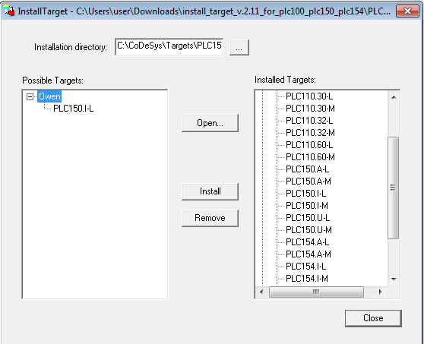
Рисунок 3.1-Окно программы InstalledTarget
На рисунке 3.1 для инсталляции выбран target-файл PLC150.I-L, который будет установлен в папку с адресом «C:\CoDeSys\Targets…». Дляначала установки необходимо выбрать target-файл в левом окне и нажать кнопку «Install». В результате инсталляции данный файл появится в поле«InstalledTargets». Если требуется удалить target-файл, следует выбрать его в правом окне и нажать кнопку «Remove».

3.4 Настройка связи компьютера с контроллером
Программирование промышленных логических контроллеров ОВЕН осуществляется с помощью персонального компьютера, который соединяется с контроллером специальным кабелем посредством одного из стандартных интерфейсов. С помощью COM-порта (интерфейс RS-232) кабелем КС1,входящим в комплект поставки контроллера, с помощью интерфейса локальной вычислительной сети Ethernet восьмижильным кабелем на основе витых пары. Настройка подключения происходит после создания нового проекта в среде CoDeSys.
После запуска программы CoDeSys на экране появится основное окно системы, в котором можно открыть уже созданный проект или создать новый. Создать новый проект можно, нажав на крайнюю левую кнопку панели инструментов (под главным меню) или выбрав «Файл» – «Новый». После этого появится окно выбора целевой платформы для создания проекта рисунок 3.2, где нужно выбрать, для какого вида контроллеров будет создаваться проект.
После выбора целевой платформы PLC150.I-L (рисунок 3.2) и подтверждения выбора кнопкой «OК» в текущем окне на экране появится новое окно (рисунок 3.3), в котором будут содержаться основные параметры и настройки выбранной платформы ПЛК (адреса сегментов памяти, тактовая частота процессора, тип процессора, количества входов и выходов, значения некоторых системных переменных). Некоторые параметры пользователь может изменять. После подтверждения настроек контроллера и выбора языка программирования(рисунок 3.4) можно настраивать связь с контроллером.[8]
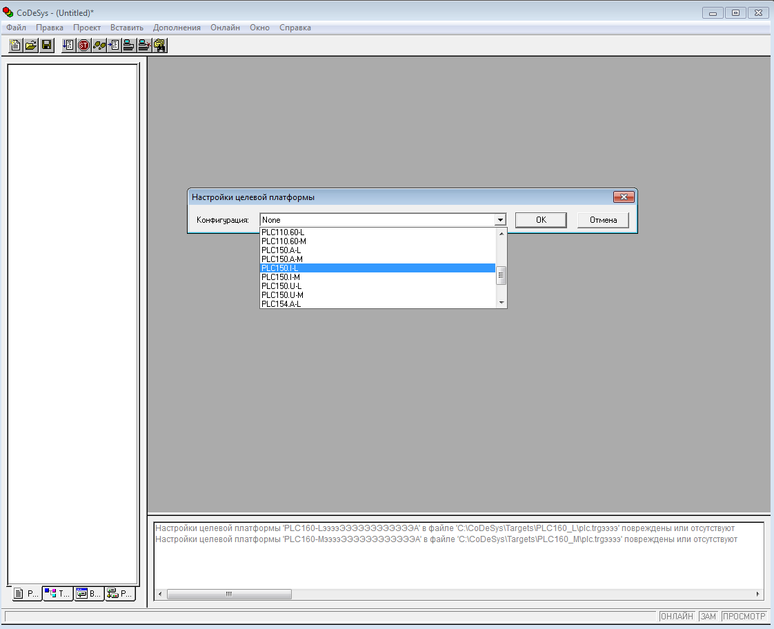
Рисунок 3.2-Поле выбора целевой платформы
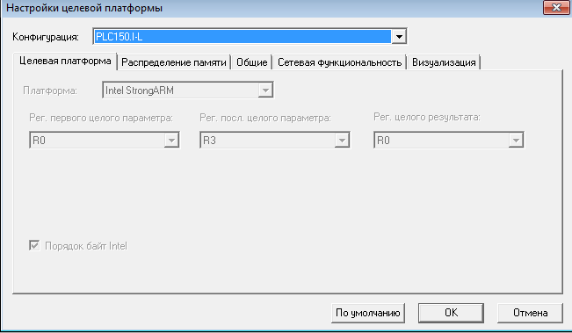
Рисунок 3.3-Настройка целевой платформы

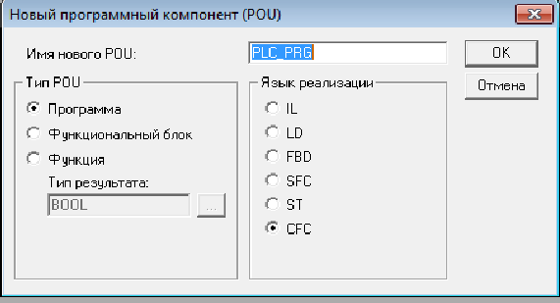
Рисунок 3.4-Выбор языка программирования

Для этого выбрать в главном меню команду «Онлайн» – «Параметры связи», в результате появится окно показаны уже существующие настройки рисунок 3.5. Если таковых не имеется и в иерархическом дереве слева есть только одна строка «'localhost' viaTcp/Ip», то нужно создать новое подключение.
Для этого надо нажать кнопку «New», в правой части окна и в появившемся окне рисунок 3.5 выбрать вид соединения с контроллером (в данном случае – «Serial (RS232)»), затем нажать кнопку «OK»В средней части окна настроек связи появится список параметров для выбранного соединения. Значения параметров будут установлены по умолчанию. При необходимости для выбранной целевой платформы контроллера параметры должны быть скорректированы в соответствии с руководством по эксплуатации.

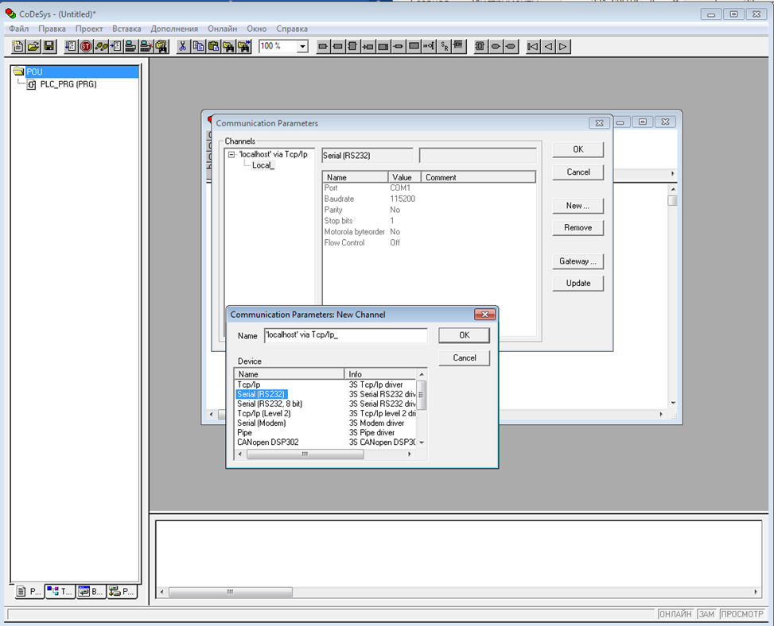
Рисунок 3.5-Выбор соединения с компьютером

Проверить связь с контроллером можно, создав простейшую программу и записав ее в контроллер.

3.5 Конфигурация памяти ввода/вывода контроллера
Конфигурация ПЛК определяется составом аппаратных средств контроллера, совокупностью модулей, каналов ввода/вывода и значением их параметров. Информация о конфигурации хранится в области памяти ввода/вывода контроллера.
Область памяти ввода/вывода ПЛК (%I и %Q) включает дискретные и аналоговые входы и выходы, модули расширения (в том числе организующие обмен информацией между ПЛК и отдельными приборами и устройствами, связанными с ПЛК по сети).Внешние устройства обмениваются данными с пользовательской программой ПЛК также через эту область памяти. Размер памяти ввода/вывода определяется типом контроллера ОВЕН ПЛК.
В процессе создания и отладки проекта необходимо настроить конфигурацию входов, выходов и интерфейсов связи ПЛК с внешними устройствами.
Настройка конфигурации выполняется в окне редактора «Конфигурация ПЛК». Для входа в режим редактирования конфигурации ПЛК следует перейти на вкладку «Ресурсы». В дереве ресурсов следует выбрать пункт «Конфигурация ПЛК». В рабочей области главного окна откроется окно редактора рисунок 3.6.

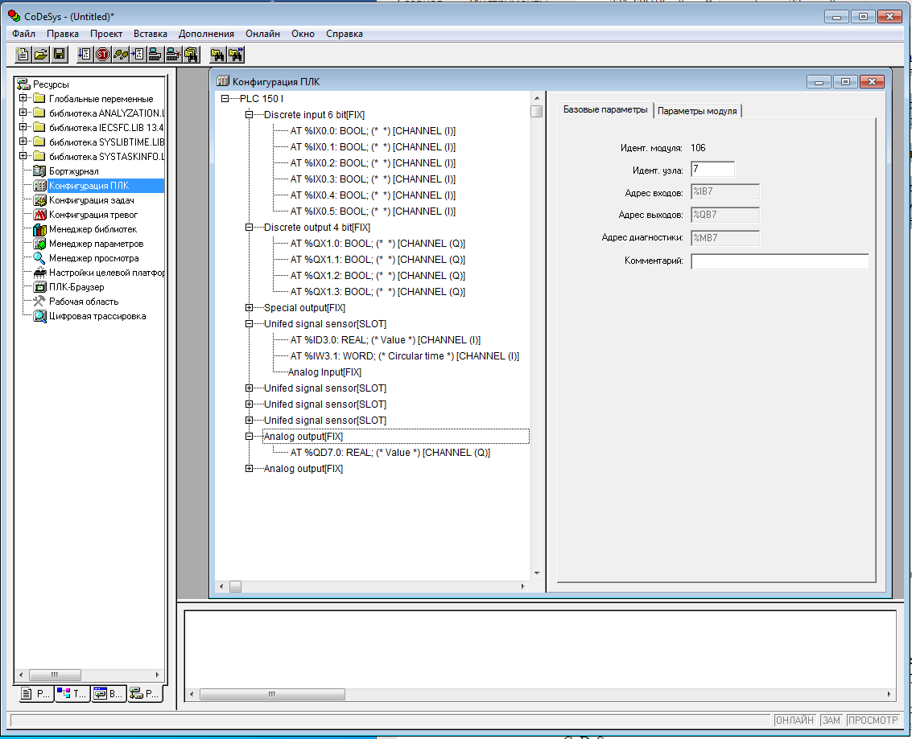
Рисунок 3.6-Окно конфигурации ПЛК

Окно редактора конфигуратора ПЛК разделено на две части. В левой части окна отображается дерево конфигурации, древовидная структура, отображающая ресурсы контроллера. Структура и компоненты дерева определяются файлом настроек целевой платформы конфигурации, но могут быть изменены пользователем.
В дереве конфигурации задается распределение адресов входов/выходов контроллера, что определяет привязку проекта к аппаратным средствам. В правой части окна отображаются диалоги конфигурации, доступные для текущего (выделенного) элемента дерева конфигурации. Диалоги отображаются в виде одной или нескольких табличных вкладок.
В полях, расположенных на вкладках диалогов, задаются требуемые значения параметров канала или модуля. Значение параметра устанавливается до компиляции проекта.[9]

3.6 Привязка переменных к входам и выходам ПЛК
У ПЛК есть аналоговые и дискретные входы и выходы, информация о которых хранится в его target-файле. Для конфигурирования входов и выходов нужно войти во вкладку «Ресурсы», а в ней в «Конфигурацию ПЛК». Входы и выходы ПЛК описаны в таблице 3.1.

Таблица 3.1-Входы и выходы ПЛК
Английский | Русский
Discreteinput | Дискретный вход (сигналы от датчиков-реле)
Discreteoutput | Дискретный выход (сигналы включения нагревателя или ИМпостоянной скорости)
Unifiedsignalsensor | Аналоговый вход (сигналы аналоговых датчиков, например, преобразователей давления температуры)
Analogoutput | Аналоговый выход (сигнал к позиционеру)
Specialoutput | Cпециального дискретного входа

Для того, чтобы использовать в алгоритме значение на том или ином входе или выходе, необходимо напротив соответствующей строчки в конфигурации ПЛК задать имя переменной. В дальнейшем именно это имя мы будем использовать при написании программы. Для задания имени необходимо дважды нажать на надписи AT в соответствующей строчке, ив открывшемся небольшом окошке напечатать имя переменной (рисунок3.7). Имя должно быть записано латинскими буквами и цифрами в одно слово. На рисунке 3.7 мы подобным образом указываем имя переменной pusk, связывая ее с первым входом ПЛК. После задания имени необходимо нажать Enter. Теперь в зависимости от наличия или отсутствия сигнала на первом входе ПЛК в переменной pusk будет появляться значение «Истина» (TRUE) или «Ложь» (FALSE).

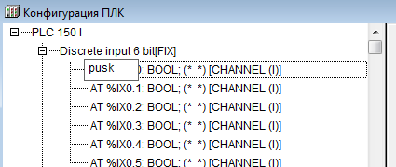
Рисунок 3.7-Задание имени переменной

Аналогично задаем еще один вход suchka, тем же способом задаем имена переменных для выходов ПЛК pusk1; suchka1;vent.
Модули аналоговых входов относятся к стационарным модулям. В зависимости от конкретной модели ПЛК их количество может быть разным.
Для них в Конфигураторе ПЛК заложено соответствующее количество модулей аналоговых входов в нашем случаи 4. Пользователь выбирает необходимые модули функцией контекстного меню ReplaceElements из четырех возможных вариантов в выпадающем списке: датчик унифицированного сигнала, датчик типа «термопара» (преобразователь термоэлектрический),датчик типа «термосопротивление» (термометр сопротивления) и контактный датчик рисунок 3.8В нашем случаи тип датчика (Typeofsensor) – значения выбираются из списка, содержащего возможные типы датчиков, значение по умолчанию – r385_50(термометр сопротивления ТСП Pt 50 (α =0,00385 С-1). Время между измерениями в секундах» (Measureinterval, s) максимальное время между замерами не ограничено, значение может быть любым, в т.ч. дробным, минимальное – 1 сек, значение по умолчанию – 1.
Модули предназначены для приведения результатов измерения к значениям физической величины, измеряемой датчиком. Приведенное значение физической величины может быть считано в программу ПЛК.
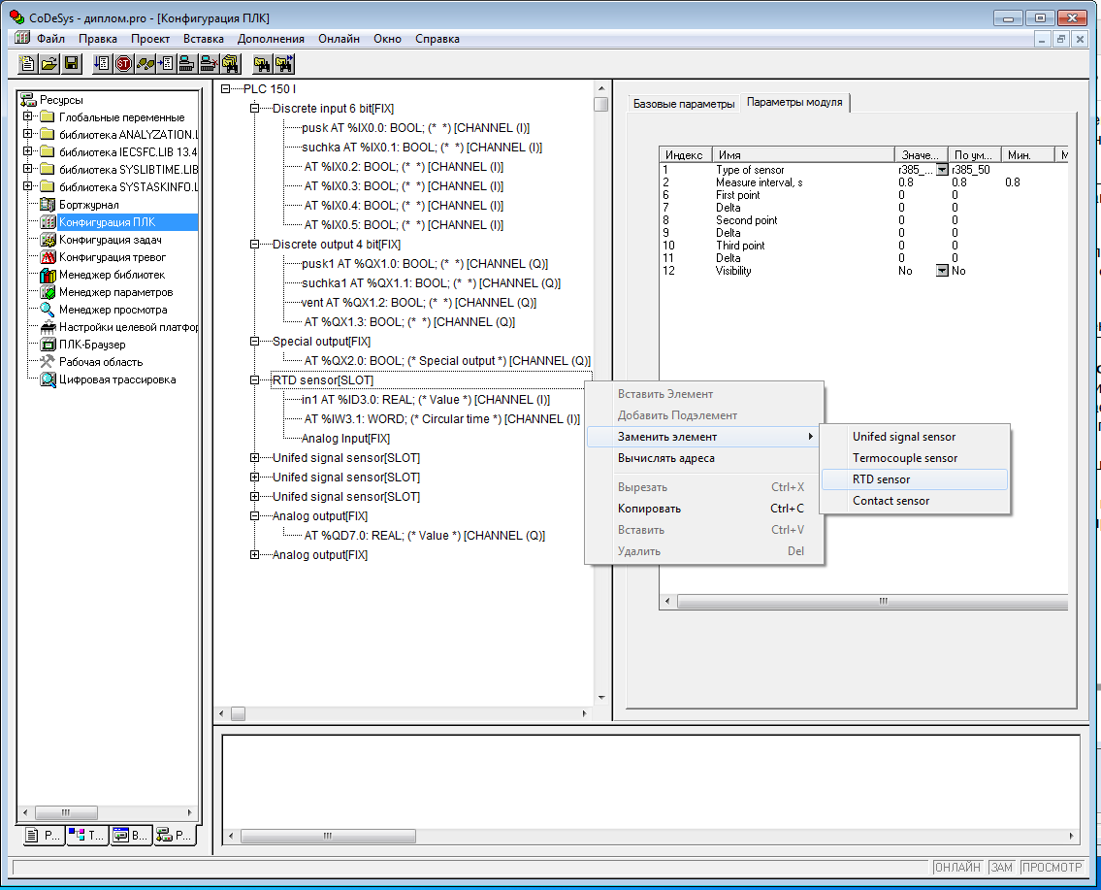
Рисунок 3.8-Выбор аналогово входа и типа датчика

Модуль имеет два канала:
Канал Value («Значение»), формат Real - значение, получаемое на выходе ПЛК с учетом всех поправок, приведенное к значения измеряемой физической величины.
Канал Circulartime («Циклическое время»), формат Word-значение циклического времени измерения в диапазоне от 0 до65536 ед. (1 ед.=10 мс). Отсчет времени начинается от момента старта программы ПЛК и обнуляется при переходе через максимальное значение.
AnalogInput - подмодуль, необходимый для организации структуры.
Перечень параметров аналогового входа «Термосопротивление» идентичен перечням параметров аналоговых входов «Термопара» и «Датчик унифицированного сигнала». Разница - в выборе возможных значений параметра «Типдатчика» (Typeofsensor). Пользователю предоставляется на выбор выпадающий список возможных типов термометров сопротивлений.
Аналоговые выходы относятся к стационарным модулям. Параметр «Тип выхода» (Type) задаем тип аналогового выхода значения: «параметр – ток 4…20 мА» рисунок 3.9. На этом привязка к входам и выходам закончена. [9]

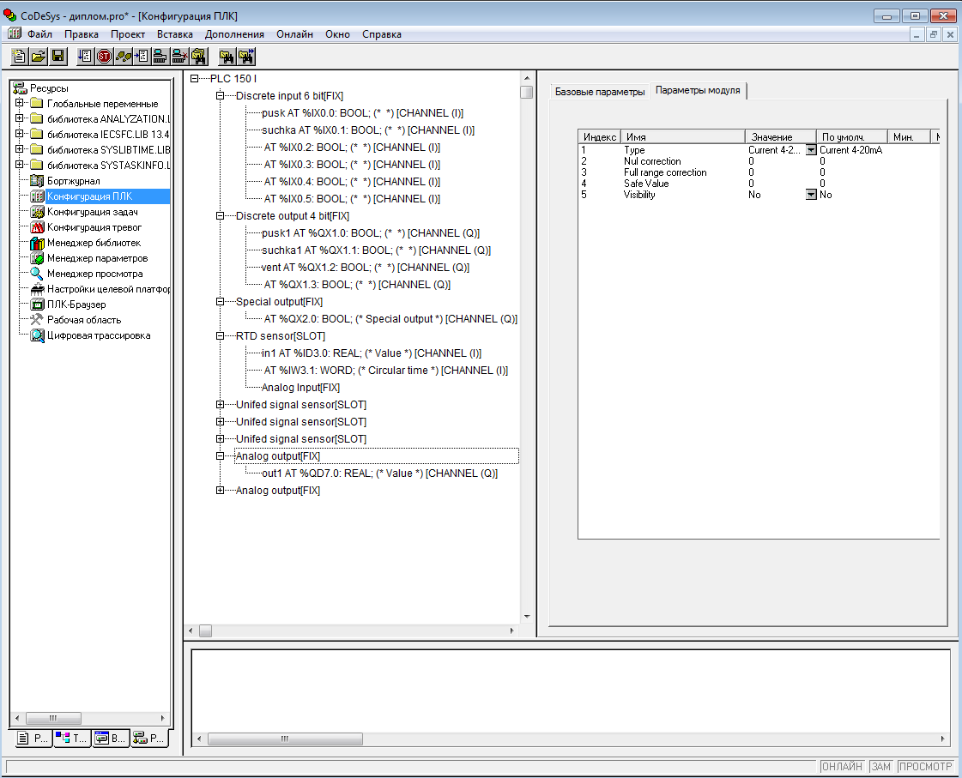
Рисунок 3.9-Аналоговый выход

Вывод по главе 3
В данной главе рассматривается среда программирования контроллеров фирмы «ОВЕН» ПЛК150, которая имеет название «Codesys». Программа Codesys имеет несложный интерфейс, работает на русском и английском языках, может использоваться не только для программирования контроллеров фирмы «ОВЕН». Codesys имеет инструменты визуализации, которые дают возможность создать модель объекта управления.

4 Методическое пособие к лабораторной работе
4.1 Создание проекта программы
Для создания проекта необходимо получить или написать техническое задание.
Включить автоматический выключатель QF1 на лицевой панели стенда. При этом загорается индикаторная лампа “Сеть 220 В”, что сигнализирует о наличии напряжения на стенде. На лицевой панели прибора ПЛК-150 загорается светодиодная индикация “Питание”, что сигнализирует о наличии питания на приборе. Нажатием S1 включаем процесс покраски включается двигатель вентилятора (М) Нажатием S2 включаем этап сушки. Включается таймер 15мин. режим обдув. По истечении времени подается питание на электропривод заслонки переводя ее в режим сушки рециркуляции воздуха ПЛК снимает данные с датчика температуры и формирует токовый сигнал на поддержание температуры t=60 который идет на БУСТ. БУСТ формирует импульс управления семестром. Подается напряжение на нагревательный элемент. Температура на этом режиме поддерживается равной 60 градусам и выдерживается в течении 40 минут. По истечении времени выключается токовый сигнал на поддержание температуры прекращается нагрев, электропривод заслонки выключается, переводя заслонку в режим вентиляция включается режим охлаждения до 20 градусов. При достижении 20 градусов вентиляция прекращается.

4.1.1 Знакомство с интерфейсом.
Запускаем программу CoDeSys«Файл» необходимо выбрать пункт «Создать», в появившемся окне «Настройки целевой платформы» рисунок 3.2 выбираем PLK 150 I, нажимаем кнопку «ОК». В следующем окне рисунок. 3.4 система программирования предлагает выбрать нам язык реализации выбираем язык функциональных блоков CFC и нажать «ОК».
После этих операций CoDeSys открывает основную рабочую область рисунок 4.1. Главное меню в верхней части содержит пункты «Файл», «Правка» и т.д.
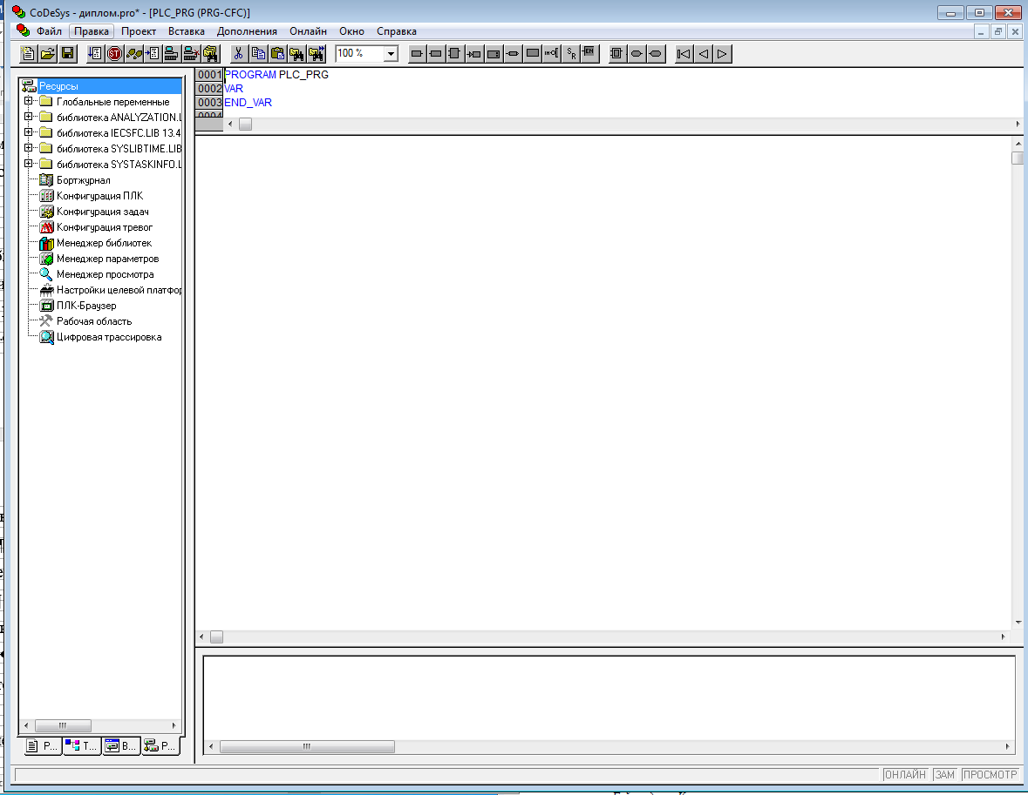
Рисунок 4.1-Основная рабочая область
Под главным меню расположена панель быстрого доступа в правой части расположены иконки характерные для языка функциональных блоков СFC именно такой язык мы выбрали.
Панель быстрого доступа ниже главного меню позволяет выполнять наиболее часто используемые операции одним нажатием на соответствующую иконку. Состав иконок будет меняться в процессе работы над различными проектами. Увы, у пользователя нет возможности самостоятельно добавлять или удалять иконки. В дальнейшем мы увидим, что в большинстве случаев все необходимое уже и так вынесено в эту область. Область, занимающая левую сторону экрана – это Менеджер объектов. В ее нижней части можно увидеть четыре вкладки.
–Program Organization Units – программные компоненты;
– типы данных;
– визуализации;
– ресурсы.
Переключаясь между ними с помощью мыши, мы можем выбрать различные компоненты (объекты) проекта, посмотреть их содержимое, что-то удалить или добавить. Если выбрать крайнюю левую вкладкуPOUs, то в центральной части экрана будет видна рабочая область главной программы PLC_PRG. Аналогичным образом, переключаясь между вкладками в менеджере объектов, мы можем вызывать на экран содержимое того или иного компонента для просмотра или редактирования.
Верхняя часть рабочего поля программы называется областью определения переменных. Вне зависимости от выбранного языка программирования эта область всегда будет изначально иметь вид, представленный на (рисунке 4.2)
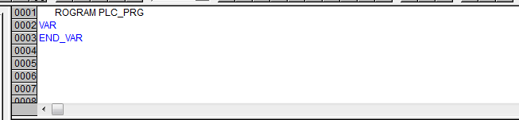
Рисунок 4.2-Область определения переменных

Ниже области определения находится область программирования собственно в ней мы и будем прописывать те или иные алгоритмы либо в текстовом, либо в графическом виде, в зависимости от выбранного языка реализации.
Ниже области программирования располагается окно сообщений, но появляется не сразу при создании проекта, а в тот момент, когда система проверяет результат нашей работы, например, перед загрузкой алгоритма в ПЛК. В данном окне система приводит данные о проекте, например, размер использованной памяти, количество задействованных переменных и т.п. Вместе с тем, наиболее важной информацией здесь могут являться сообщения о явных ошибках, обнаруженных системой. Эти сообщения выводятся красным шрифтом. Кликнув мышкой по сообщению мы переносимся в ту часть где содержится ошибка. Пока все ошибки не будут исправлены система не позволит загрузить проект в ПЛК или запустить его в режиме эмуляции.

4.1.2 Простейший пример
«вход» -позволяет получить текущее значение переменной, чтобы использовать его в алгоритме.
«выход» - позволяет записать некое полученное значение в переменную.
Помещаем элемент вход в область программирования нажимаем F2 выводится ассистент ввода. В нашем ПЛК уже назначены входы и выходы (рисунок 3.8). Выбираем системные переменные в появившемся окне, выбираем нужную нам переменную pusk(рисунок 4.3).То же самое делаем для выходаpusk1 вход suchka, выход suchka1 и выход vent.

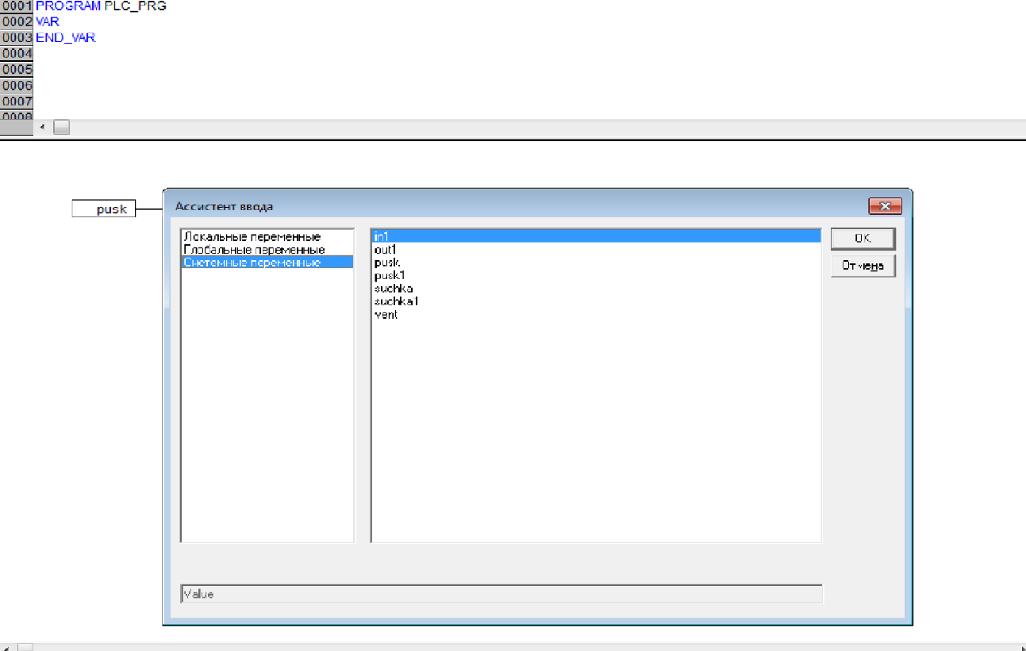
Рисунок 4.3-Назначение переменной
Соединяем входы и выходы

4.1.3 Пример таймеры
«элемент» - позволяет добавить нужный оператор на рабочую область.
Добавляем элемент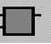 на рабочую область кликаем по названию элемента AND нажимаем F2 выводится ассистент ввода. Выбираем в левом окне Стандартные функциональные блоки в правом STANDARTD.LIBПапку Timerблок TON-таймер с задержкой включения рисунок 4.4.
TON(IN, PT, Q, ET) Входы IN и PT типов BOOL и TIME соответственно. Выходы Q и ET аналогично типов BOOL и TIME.
Пока IN равен FALSE, выход Q = FALSE, выход ET = 0. Как только IN становится TRUE, начинается отсчет времени (в миллисекундах) на выходе ET до значения, равного PT. Далее счетчик не увеличивается. Q равен TRUE, когда IN равен TRUE и ET равен PT, иначе FALSE. Таким образом, выход Q устанавливается с задержкой PT от фронта входа IN.
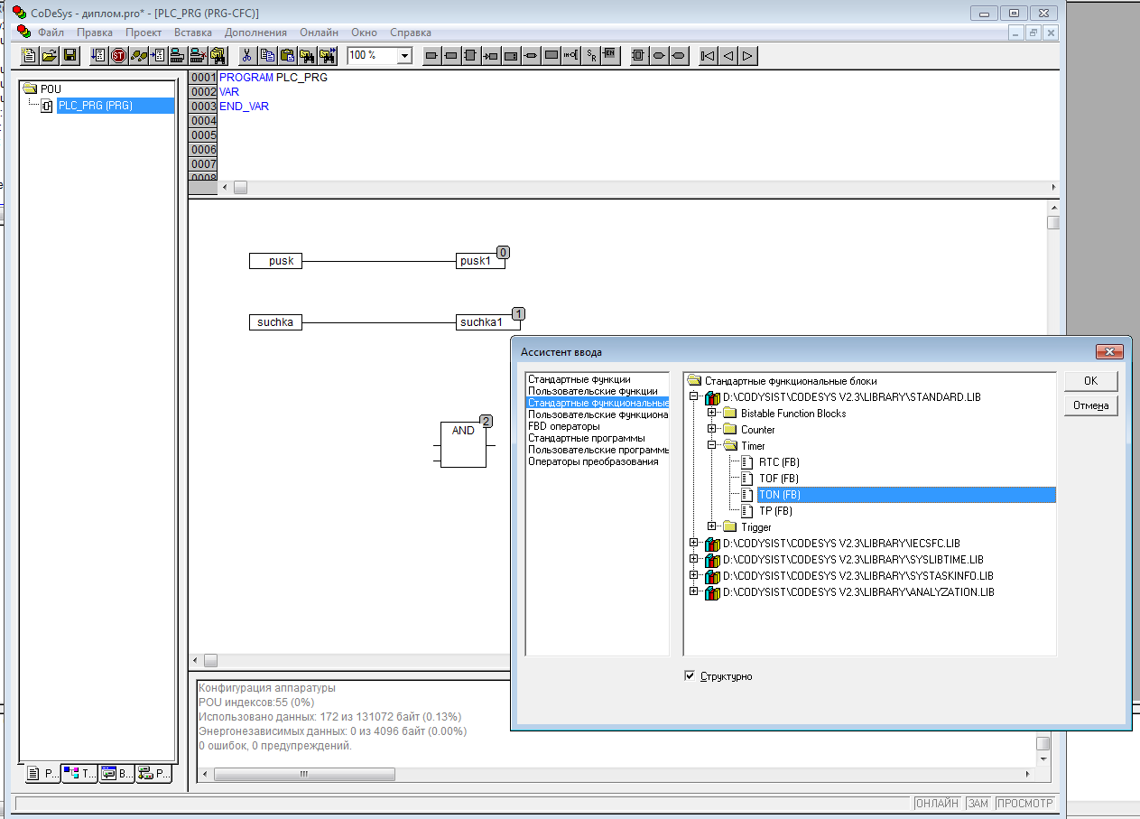
Рисунок 4.4-Выбор блока из списка библиотек
В верхней части элемента TON вместо ??? пишем tv- таймер вентиляции, нажимаем ввод открывается окно объявления переменной нажимаем OK.
Задаем входы и выходы элемента TON:
IN-vent.
PT-tv=T#15sвремя до влечения установили 15секунд.
Q-suchka1 выход на включение электропривода заслонки, Rvent выключает сигнальную лампу.
ET-tпоказывает время до включения (рисунок4.5).
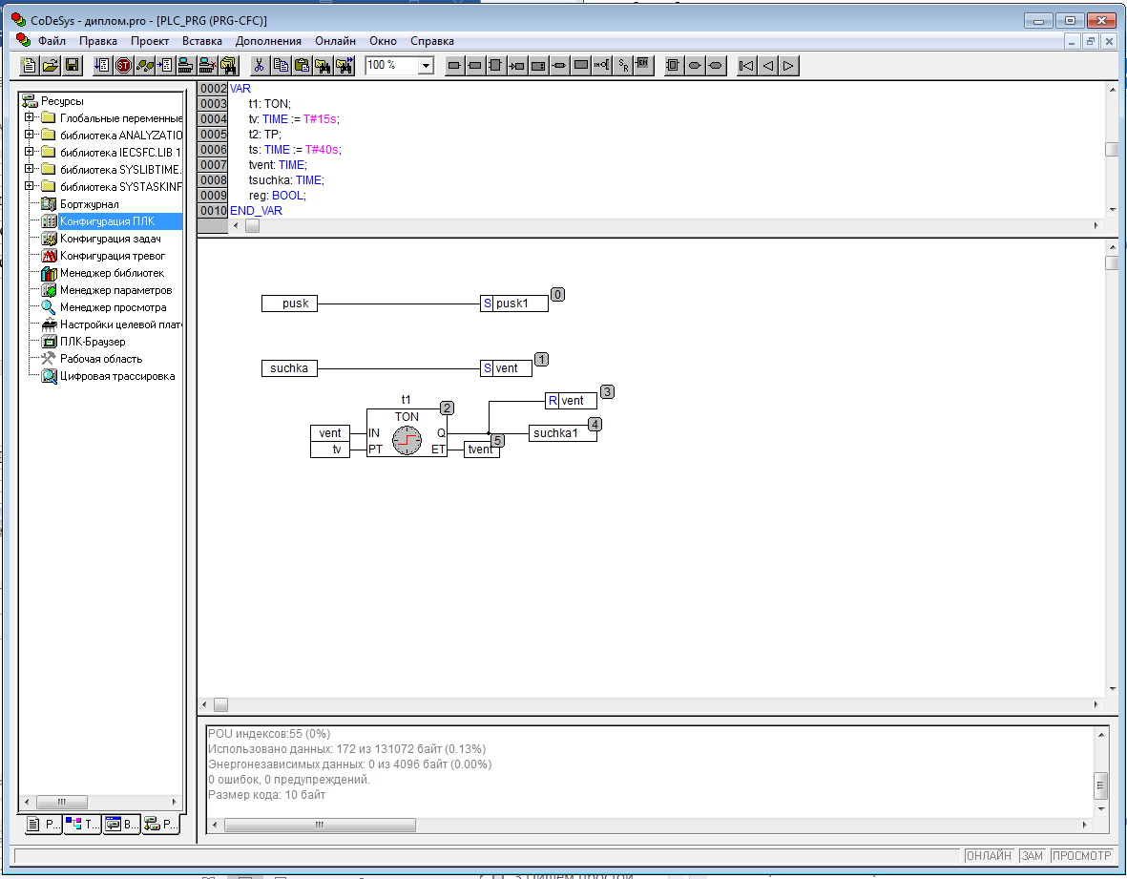
Рисунок 4.5-таймер TON
На выходе pusc1 и vent мы использовали функцию set(для удержания) reset (для сброса) представляет собой простейший логический элемент со встроенной памятью. Добавляем еще один функциональный блок таймер TP Входы IN и PT типов BOOL и TIME соответственно. Выходы Q и ET аналогично типов BOOL и TIME. Пока IN равен FALSE, выход Q = FALSE, выход ET = 0. При переходе IN в TRUE выход Q устанавливается в TRUE и таймер начинает отсчет времени (в миллисекундах) на выходе ET до достижения длительности, заданной PT. Далее счетчик, не увеличивается. Таким образом, выход Q генерирует импульс длительностью PT по фронту входа IN.
IN-suchka1
PT-ts=40s
Q-reg
ET-tsuchka

4.1.3 Режим эмуляции
Для проверки, написанной программ в пункте главного меню Онлайн ставим галочку Режим эмуляции выбираем Подключение или Alt+F8 pusk suchka устанавливаем значение TRUE.В окне Онлайн выбираем Записать значение илиCtrl+F7. В далее старт или F5 рисунок 4.6.
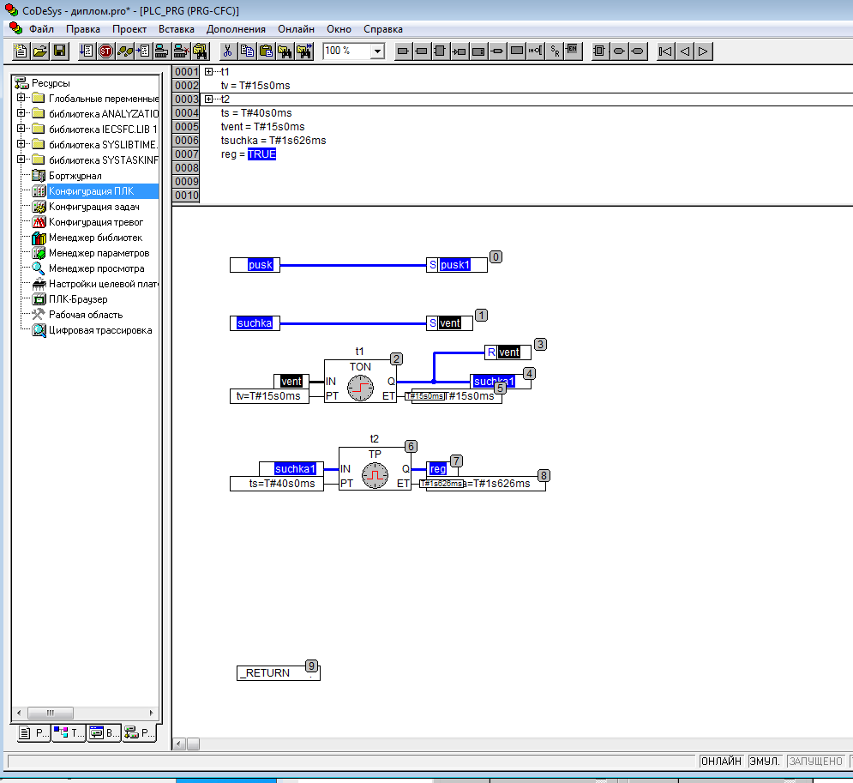
Рисунок 4.6-Режим эмуляции
Режим эмуляции можно остановить в любой момент нажав Стор или Shift+F8.Для отключения выбираем пункт отключить или Ctrl +F8.

4.1.4 Подключение библиотек
В проекте необходим ПИД регулятор в стандартной библиотеке ого нет. Для подключения библиотек нужно зайти во вкладку Ресурсы и левой кнопкой мыши открыть Менеджер библиотек. Далее кликом правой кнопки мыши в поле библиотек открыть контекстное меню, войти в пункт Добавить библиотеку (Ins) и в появившемся окне Открыть выбрать требуемый файлPID.Regulators.lib. Окно менеджера библиотек показано на рисунке 4.7.
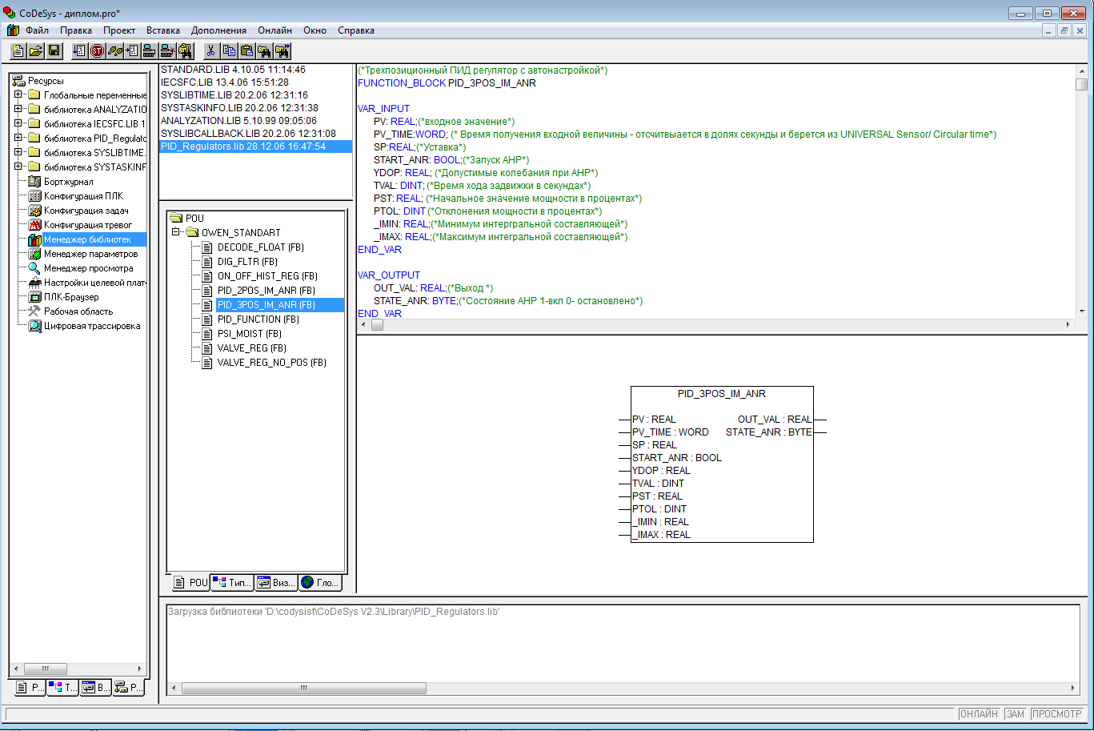
Рисунок 4.7-Окно менеджера библиотек
По аналогии с пунктом 4.1.3 добавляем элемент PID называем его regulatorи подключаем его рисунок 4.8.Функциональный блок реализует ПИД закон регулирования: где Y_OFFSET - стационарное значение, KP - коэффициент передачи, TN - постоянная интегрирования, TV - постоянная дифференцирования (ms), e(t) - сигнал ошибки (SET_POINT-ACTUAL).

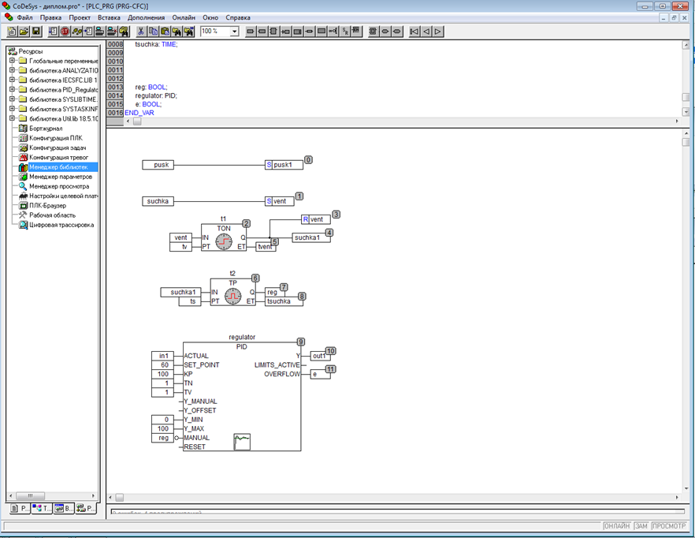
Рисунок4.8-PID регулятор

Таблица 4.1 Входы функционального блока:
Наименование | Тип | Описание
ACTUAL | REAL | Текущее значение контролируемой переменной
SET_POINT | REAL | Задание
KP | REAL | Коэффициент передачи
TN | REAL | Постоянная интегрирования, в секундах (т.е. "0.5" для 500 мс).
TV | REAL | Постоянная дифференцирования, в секундах (т.е. "0.5" для 500 мс)
Y_MANUAL | REAL | Определяет значение выхода Y, если MANUAL = TRUE
Y_OFFSET | REAL | Стационарное значение Y
Y_MIN, Y_MAX | REAL | Значение выхода Y ограничено Y_MIN и Y_MAX. При достижении Y границ ограничения, выход LIMITS_ACTVE, (BOOL) принимает значение TRUE. Ограничение работает только при Y_MIN < Y_MAX.
MANUAL | BOOL | Значение TRUE, включает режим ручного регулирования по входу Y_MANUAL.
RESET | BOOL | TRUE сбрасывает регулятор; в это время Y = Y_OFFSET
Y | REAL | Выход регулятора
LIMITS_ACTIVE | BOOL | TRUE означает что Y ограничивается пределами (Y_MIN, Y_MAX).
OVERFLOW | BOOL | TRUE - признак переполнения

Для завершения программы добавляем еще один регулятор ON_OFF_HIS_REGдля выключения pusk1 после того как температура достигнет 25 градусов рисунок 4.9. Так выглядит программ автоматизации написанная на языке CFC.
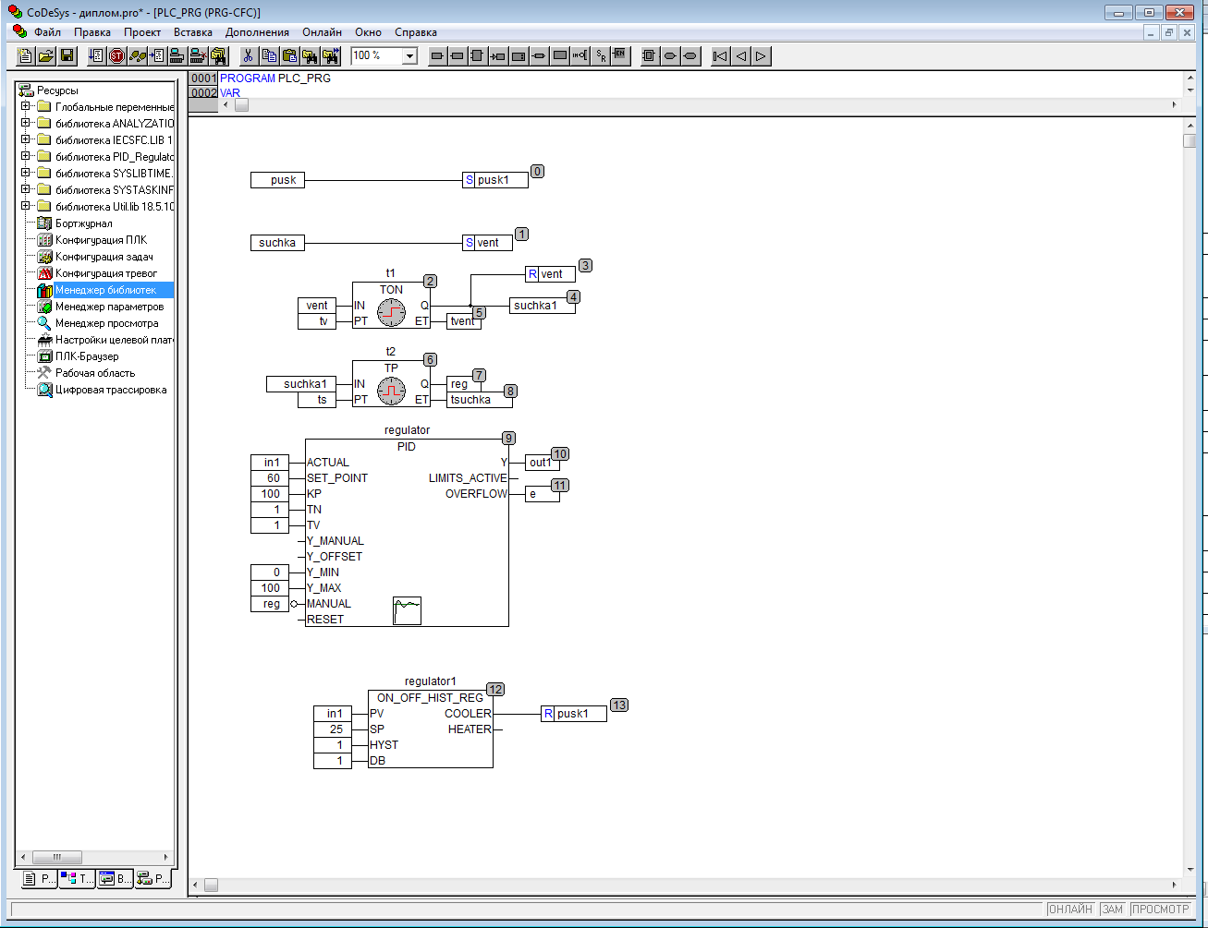
Рисунок 4.9-Программа автоматизации на языке CFC

4.2 Визуализация
Для создания визуализации нужно перейти на вкладку «Визуализации»
организатора объектов, после чего правой кнопкой мыши вызвать контекстное меню в пустом поле и выбрать строку «Добавить объект», после чего появится окно визуализации.
Элемент визуализации – это графический элемент, который используетсяпри построении объекта визуализации. Возможные элементы представленыв виде иконок на панели инструментов CoDeSys рисунок4.10. Каждый элемент имеет собственную конфигурацию (набор свойств). Имеется возможность вставлять в визуализацию различные геометрические формы, а также точечные рисунки, метафайлы, кнопки и существующие визуализации.
Рисунок 4.10 Элементы визуализации CoDeSys
У каждого элемента визуализации есть свои свойства, вызвать свойстваобъекта визуализации можно двойным щелчком мыши по объекту, либо активизировать правой кнопкой мыши объект в контекстном меню и выбрать строку «Конфигурировать». В открывшемся окне можно задавать необходимыесвойства объекта визуализации .

4.2.1. Конфигурирование элемента «Прямоугольник»
Для добавления текста нам потребуется элемент «Прямоугольник».
В главном меню выбираем вкладку «Вставка \ Прямоугольник». Двойнымщелчком левой кнопкой мыши вызываем конфигуратор элемента «Прямоугольник» и переходим на вкладку «Текст», а в поле «Строка» вводим необходимый текст На других вкладках конфигуратора можно настроить различные свойстваэлемента рисунок 4.11
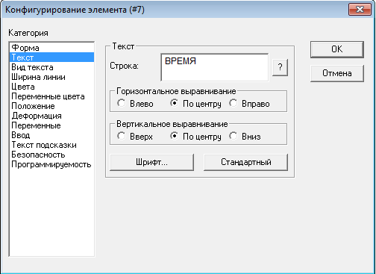
Рисунок 4.11-Конфигурирование элемента прямоугольник

4.2.2. Конфигурирование элемента «Стрелочный индикатор»
Для добавления стрелочного индикатора в главном меню выбираем
вкладку «Вставка \ Стрелочный индикатор». При добавлении данного элементана форму автоматически появляется окно «Конфигурирование стрелочного индикатора» рисунок 4.12.

Рисунок 4.12-Окно конфигурирвания стрелочног индикатора

Выбираем переменную и настраиваем шкалу, для этого нажимаем кнопку «Переменная \ Шкала» и с помощью ассистента ввода выбираем интересующую переменную, и с помощью клавиатуры вводим параметры шкалы рисунок 4.13.
Рисунок 4.13-Выбор переменной для стрелочного индикатора

После всех действий законченное окно визуализации должно выглядеть
так, как показано на рисунок. 4.14
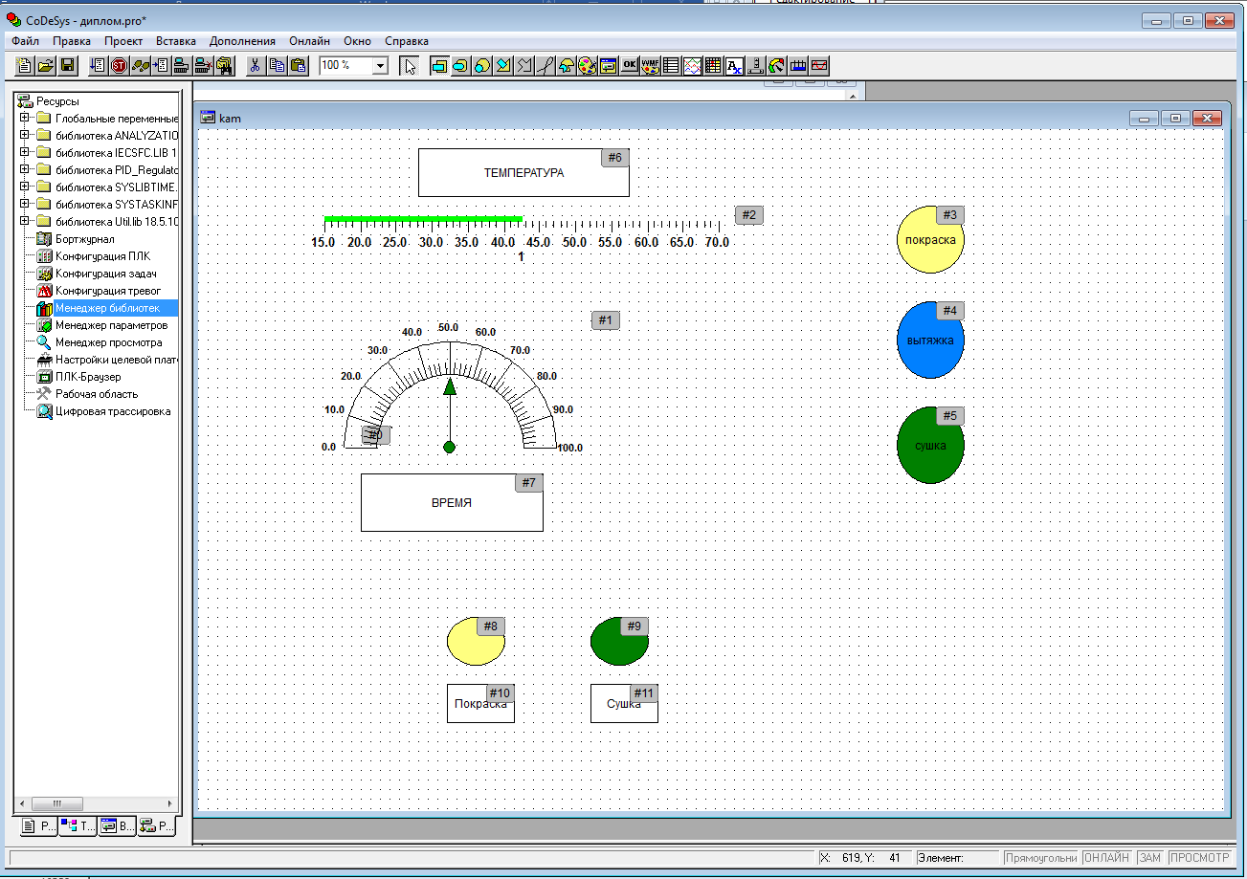
Рисунок 4.14-Окно визуализации
После окончания конфигурирования визуализации нужно откомпилировать программу, при возникновении ошибок или предупреждений следует отладить проект. Последним действием будет загрузка программы в контроллер и ее проверка на работоспособность.

Вывод по разделу 4
В данном разделе детально описывается пошаговое написание программы для автоматизации сушильной камеры чтобы студенты легко понимали материал. Данная глава является основной частью выпускной квалификационной работы.
Заключение
В рамках разработки данной выпускной квалификационной работы были рассмотрены основные этапы проектирования АСУ ТП физической модели реального технологического объекта.
Было выбрано и описано оборудование для реализации среднего и нижнего уровня АСУ ТП сушильной камеры, а также состав и характеристика программного обеспечения, необходимого для работы, настройки контроллера ПЛК150.
Была разработана и настроена программа для автоматизированной работы сушильной камеры на базе микропроцессорных средств фирмы «ОВЕН».

СПИСОК ИСПОЛЬЗОВАННЫХ ИСТОЧНИКОВ
1 Лыков А.Н. Автоматизация технологических процессов и производств: учеб. пособие / А.Н. Лыков. – Пермь: Изд-во Перм. гос. техн. ун-та, 2008. – 423
2 Назначение и принцип работы окрасочно сушильных камер http://www.blowtherm.ru/upload/iblock/444/naznachenie-i-printsip-raboty-okrasochno-sushilnykh-kamer_red1_.pdf (дата обращения 27.05.2019.)
3Руководство по эксплуатации ПЛК150 [Электронный ресурс]. – URL:https://www.owen.ru/product/plk150(дата обращения: 27.05.2019 г.).
4 Руководство пользователя СП307Б [Электронныйресурс]URL:https://www.owen.ru/product/sp3xx/specifications (дата обращения 27.05.2019)
5 Руководство по эксплуатации БУСТ [Электронный ресурс]. – URL: https://www.owen.ru/product/bust/specifications (дата обращения 28.05.2019)
6 Датчик термосопротивлени [Электронный ресурс]. – URL: https://www.owen.ru/product/dtshh4_termosoprotivleniya_s_kabel_nim_vivodom_exia/specifications (дата обращения 30.05.2019)
7 Руководство пользователя по программированию ПЛК в CodeSys 2.3 [Электронныйресурс]URL:http://www.kipshop.ru/CoDeSys/steps/codesys_v23_ ru.pdf (дата обращения: 28.05.19).
8 Языки программирования ПЛК и программная платформа автоматизации CoDeSys [Электронный ресурс]. – URL: http://electrik.info/main/school/1012-yazyki-programmirovaniya-plk-codesys.html (дата обращения: 27.05.19)
9 Конфигурирование области ввода/вывода ПЛК. Руководство пользователя [Электронный ресурс]. – URL:http://www.owen.ru/uploads/plc_configuration_owen__.pdf (дата обращения 28.05.2019)

